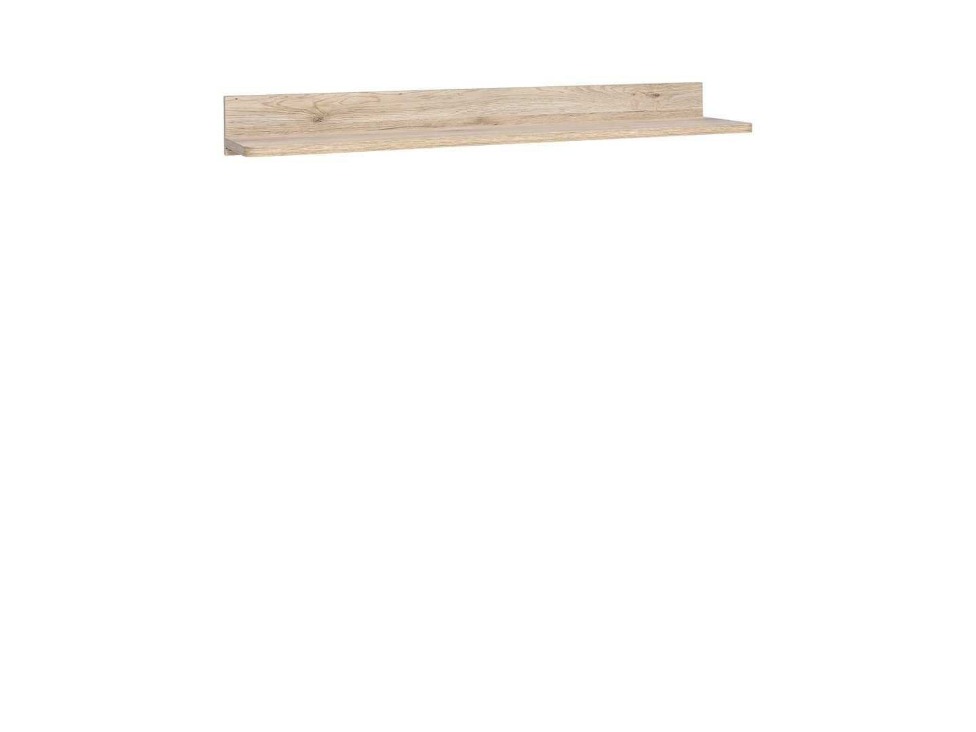
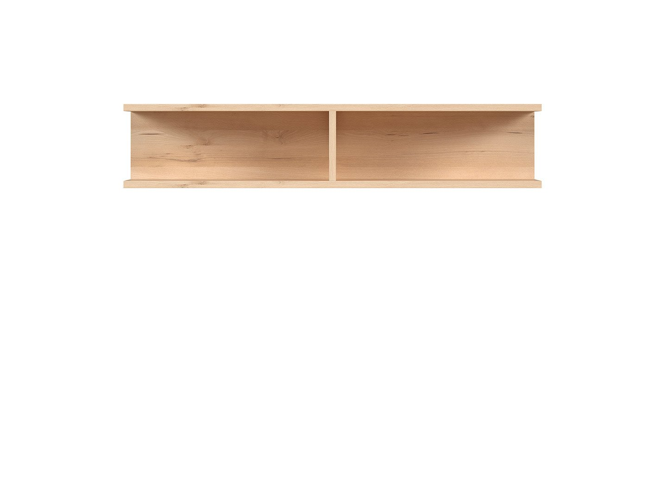
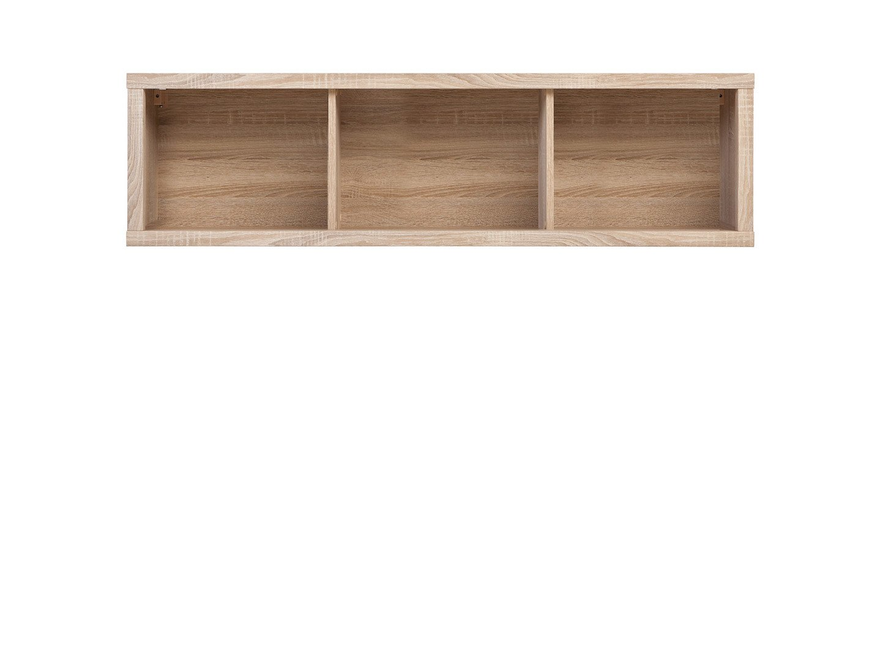
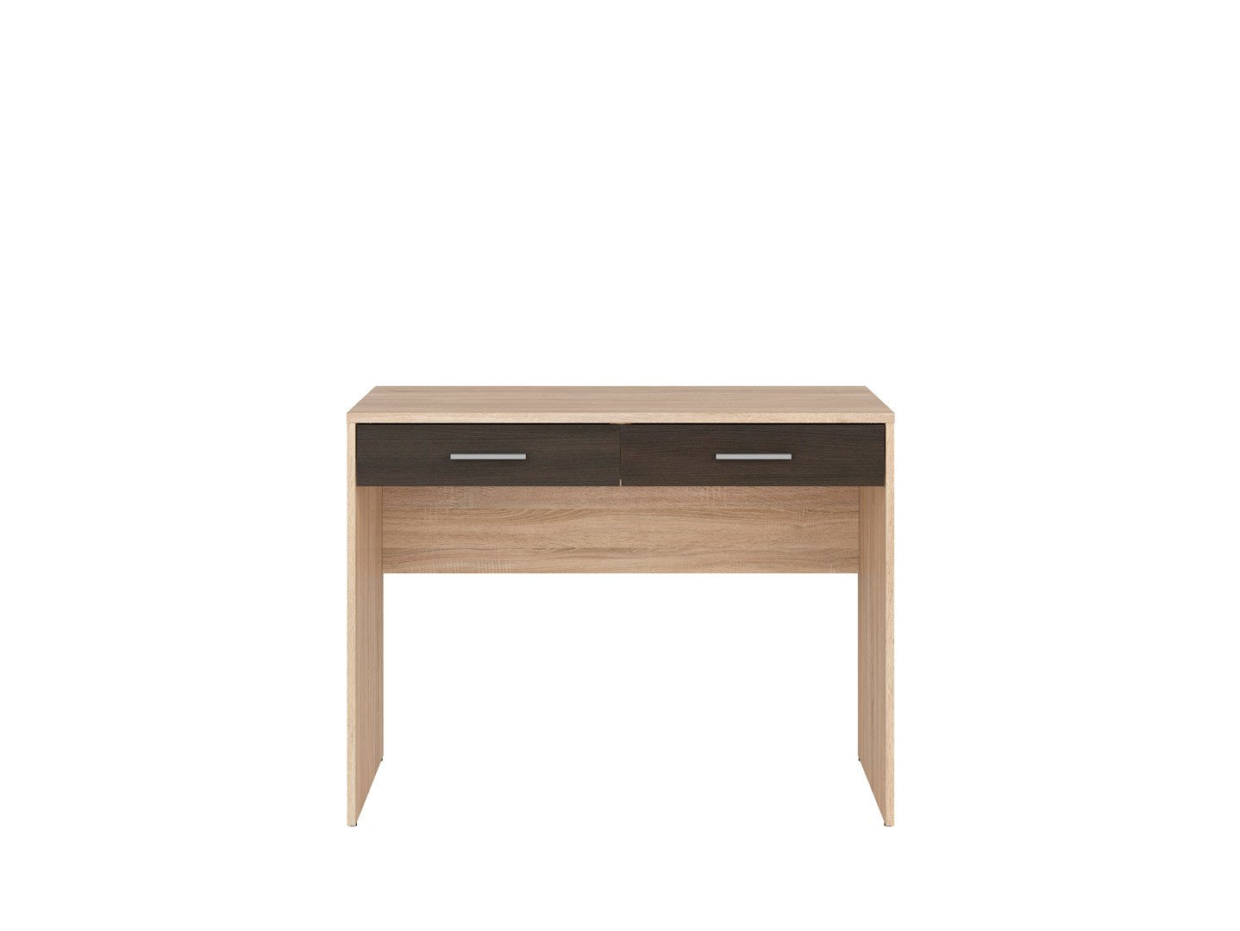
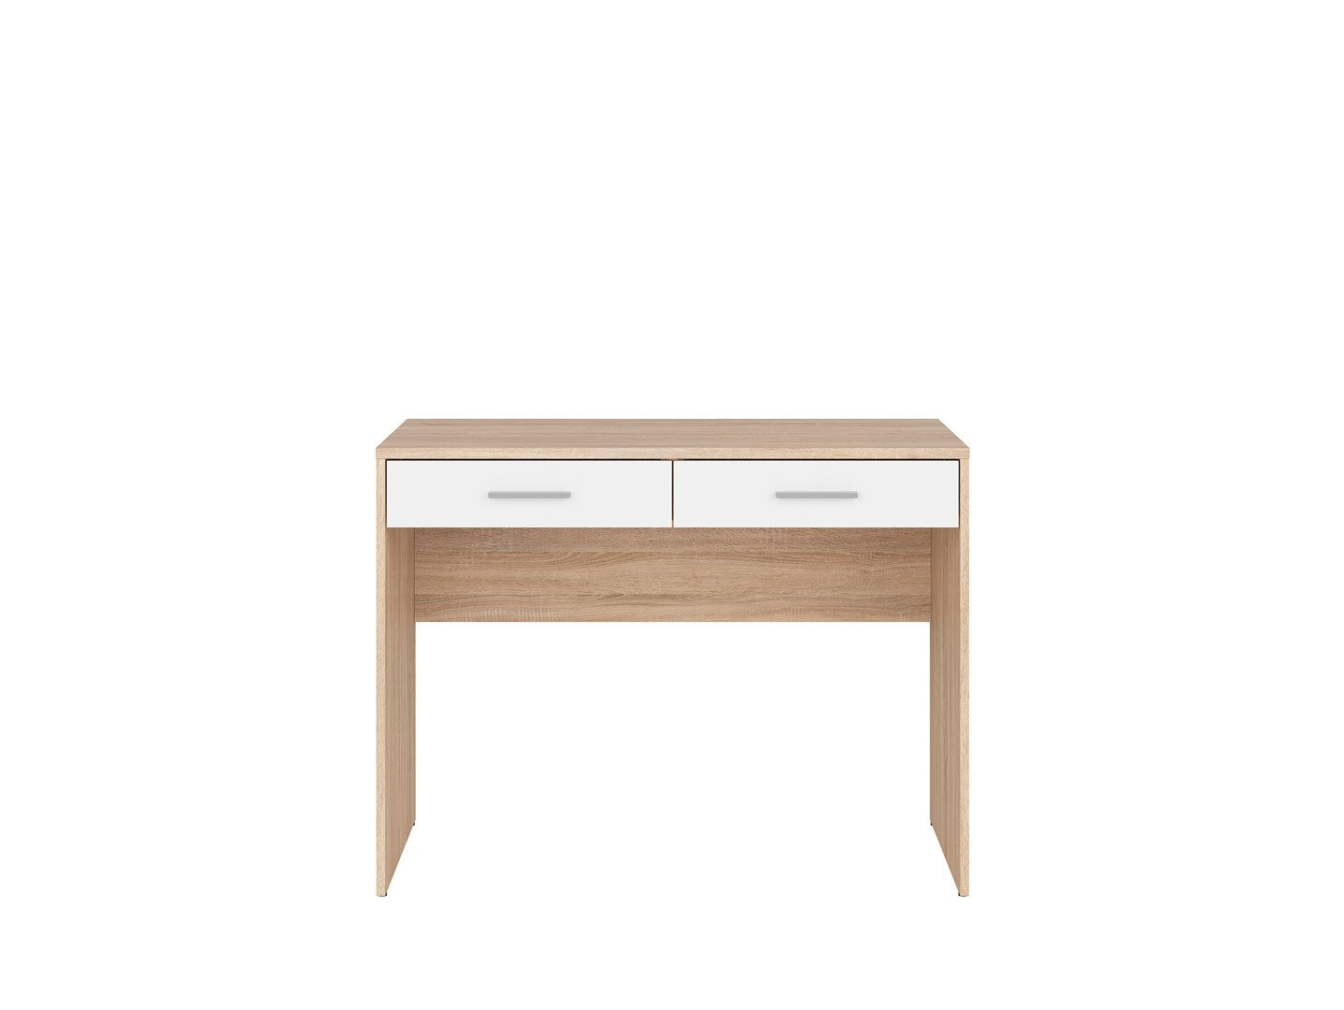
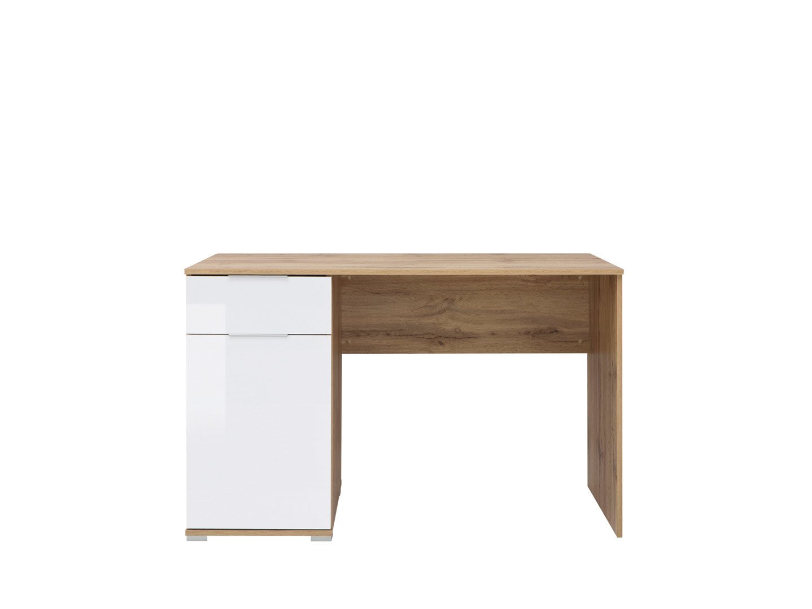
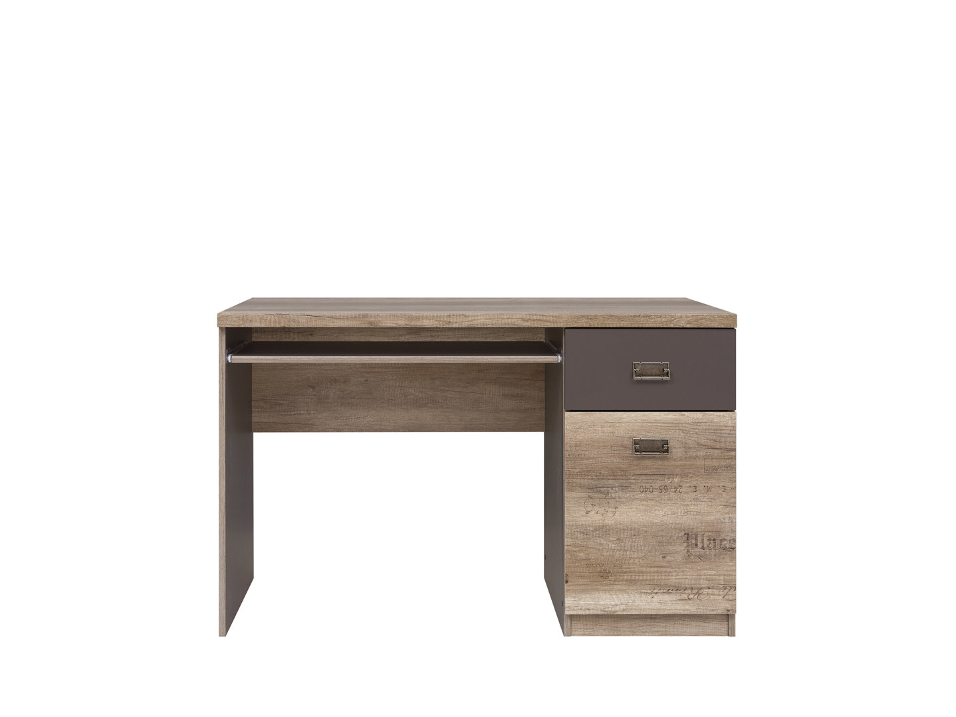
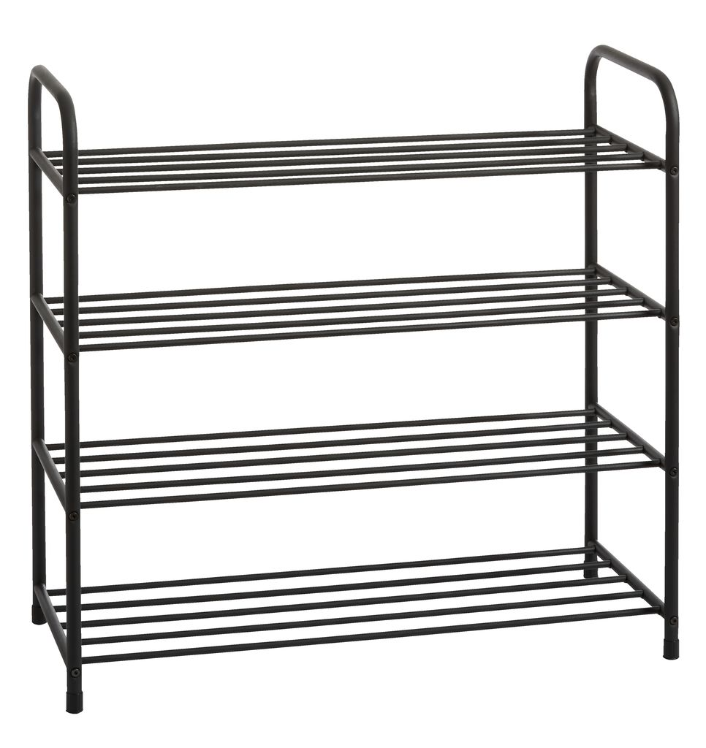
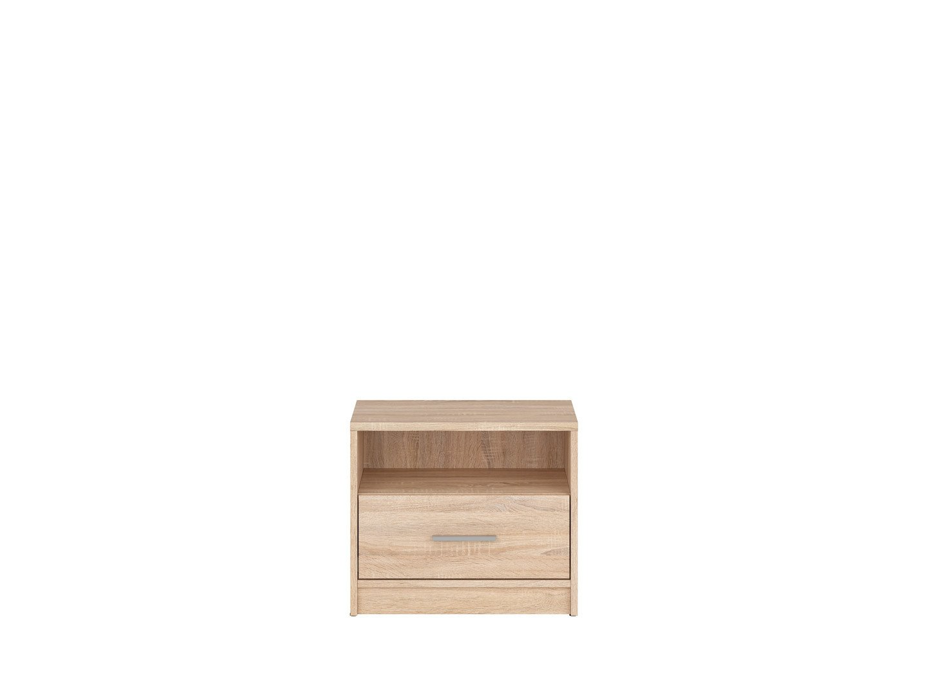
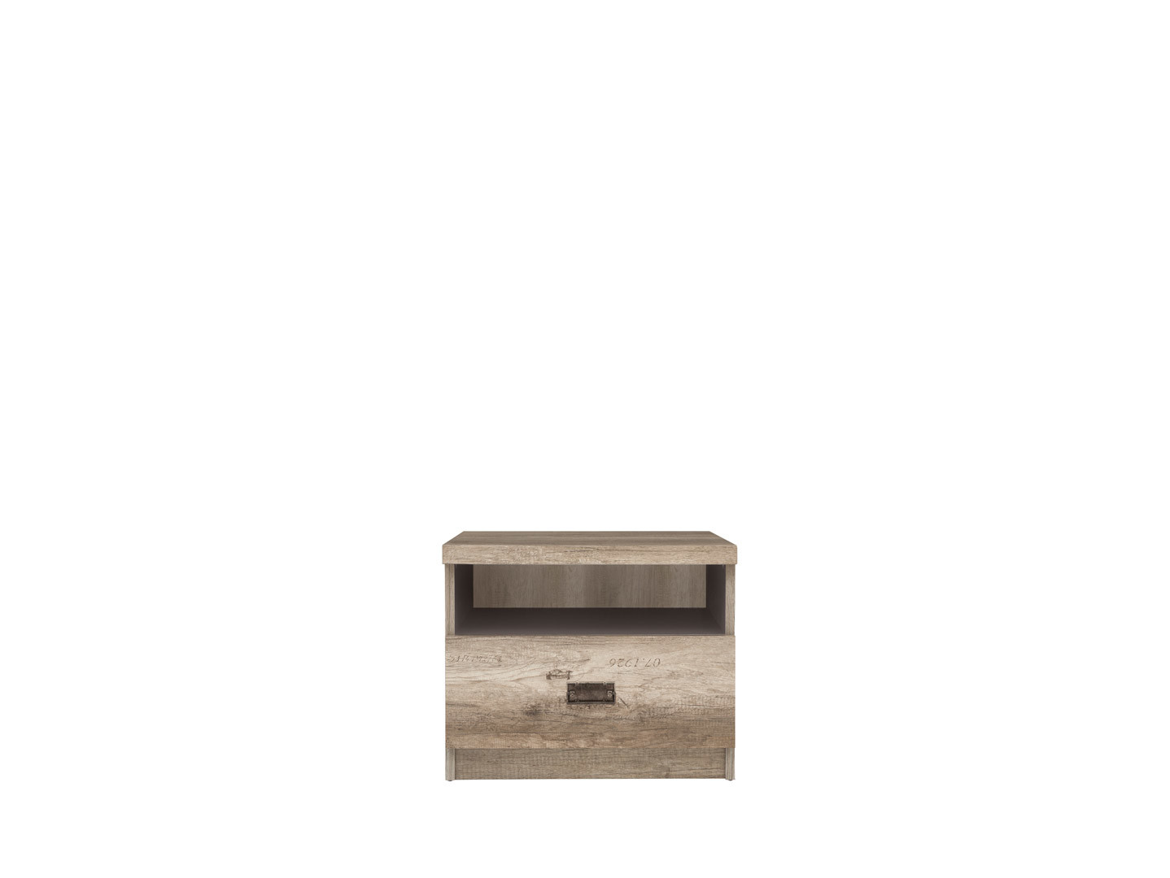
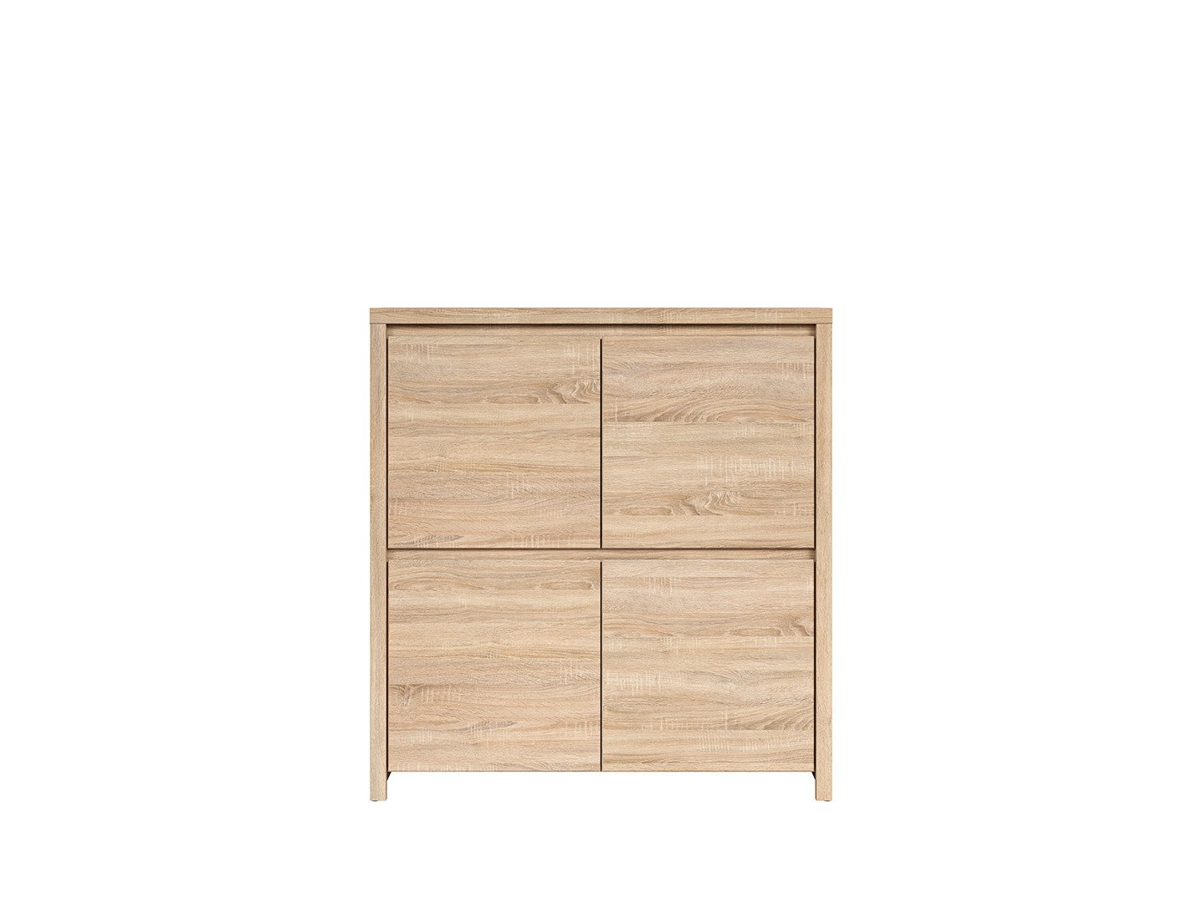
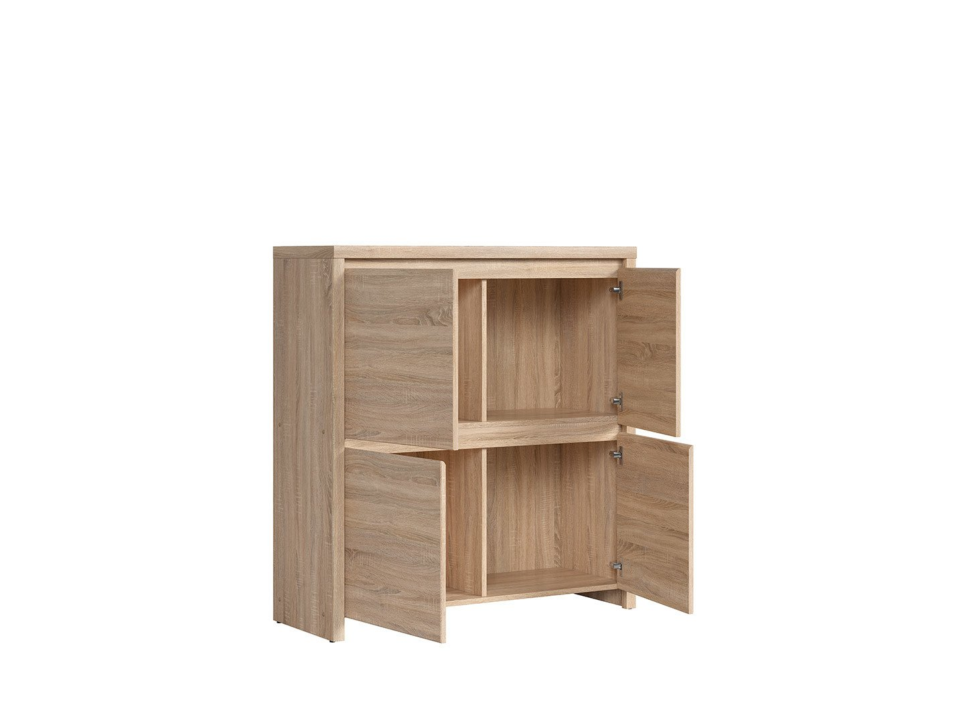
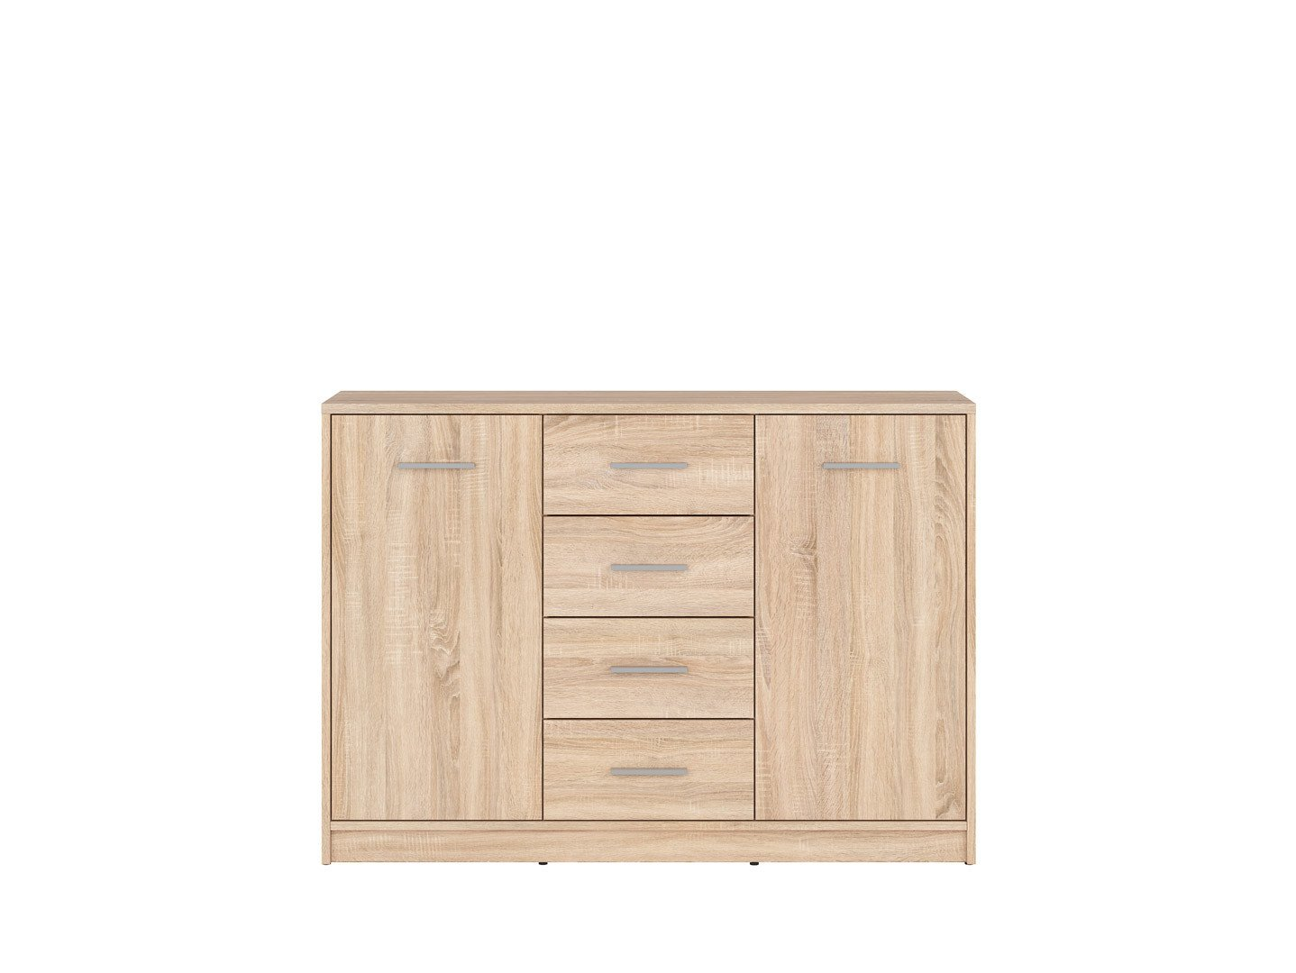
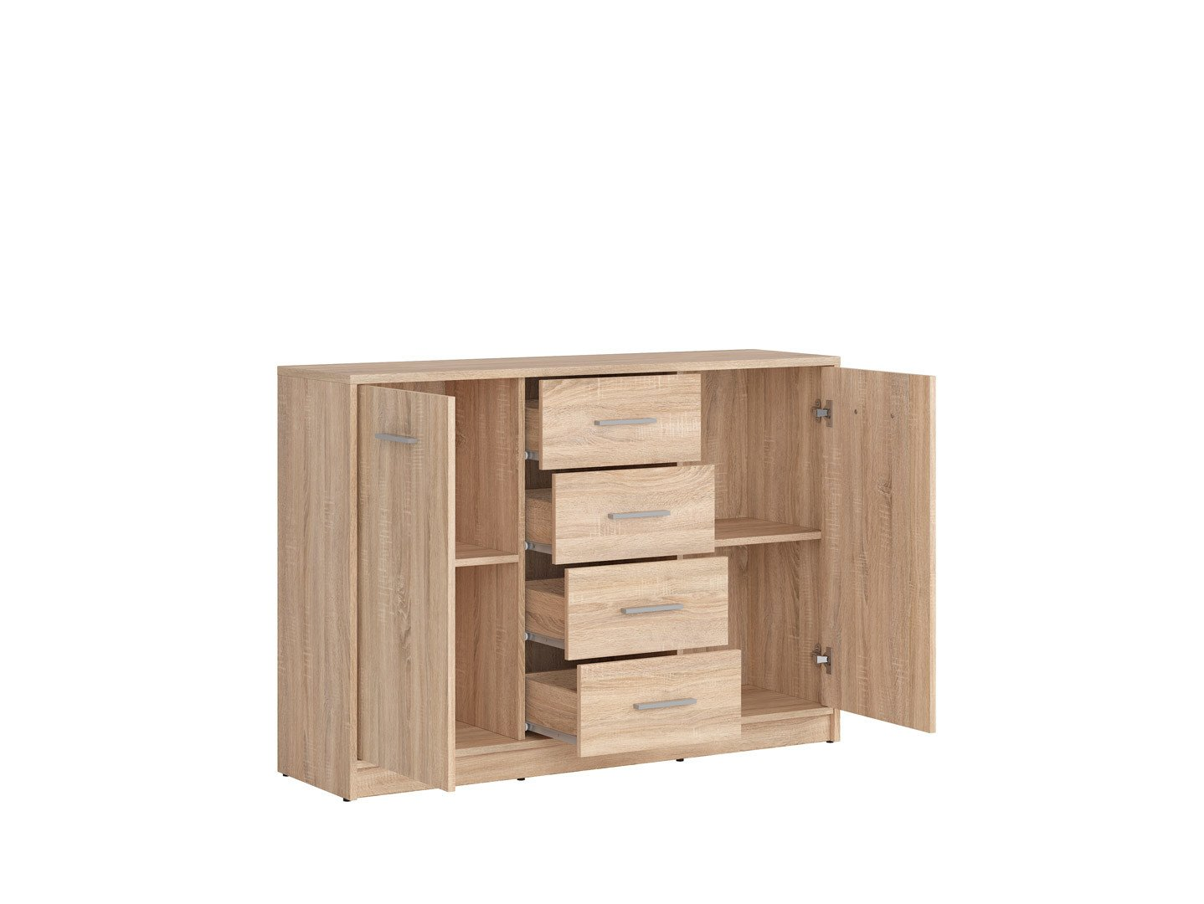
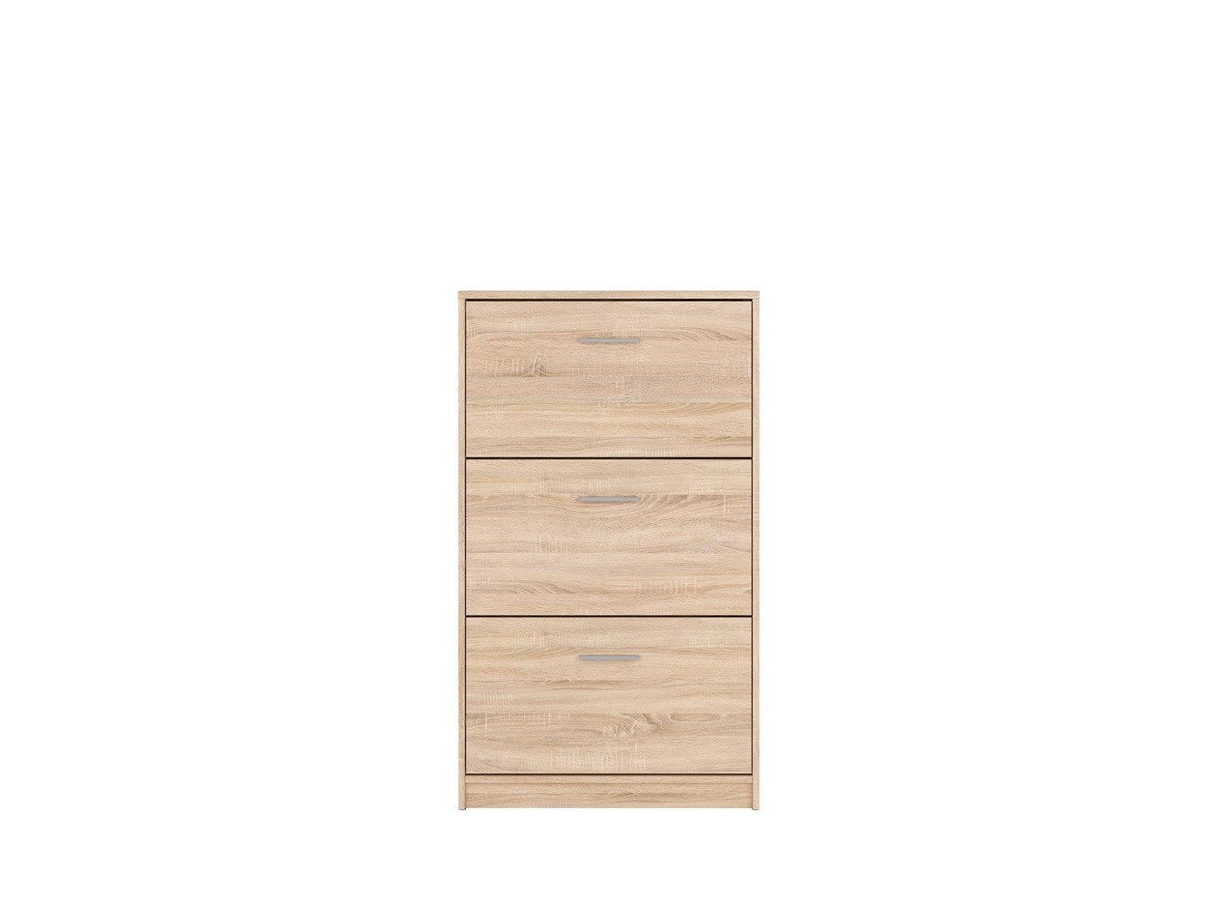
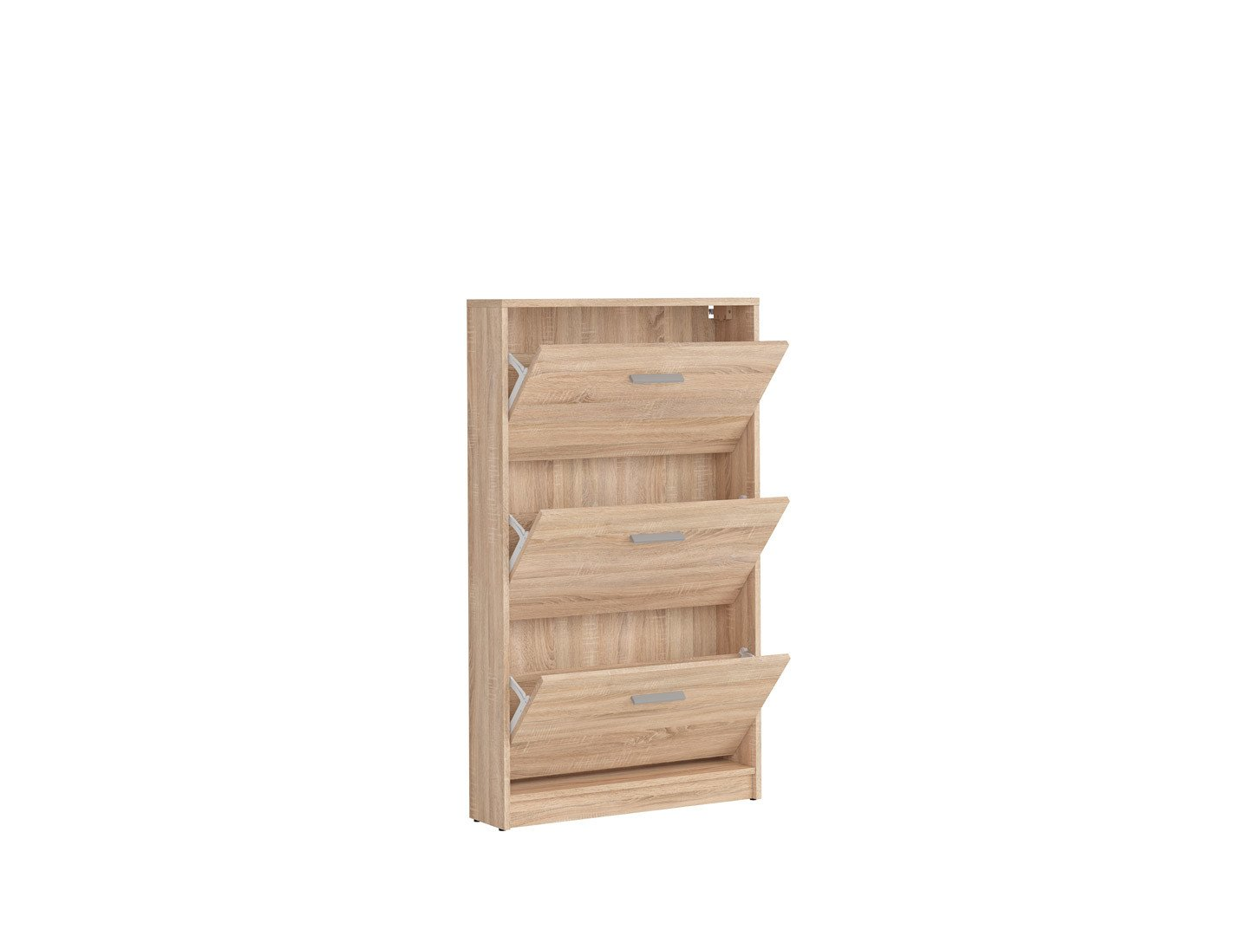
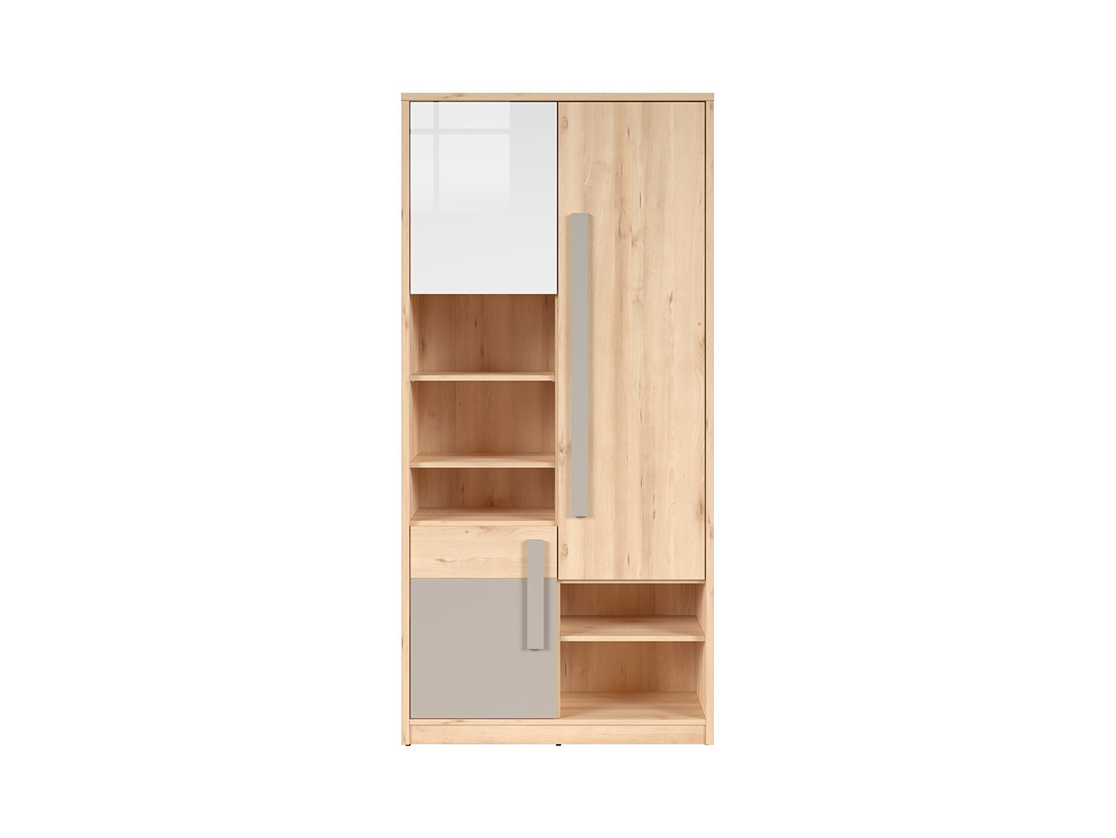
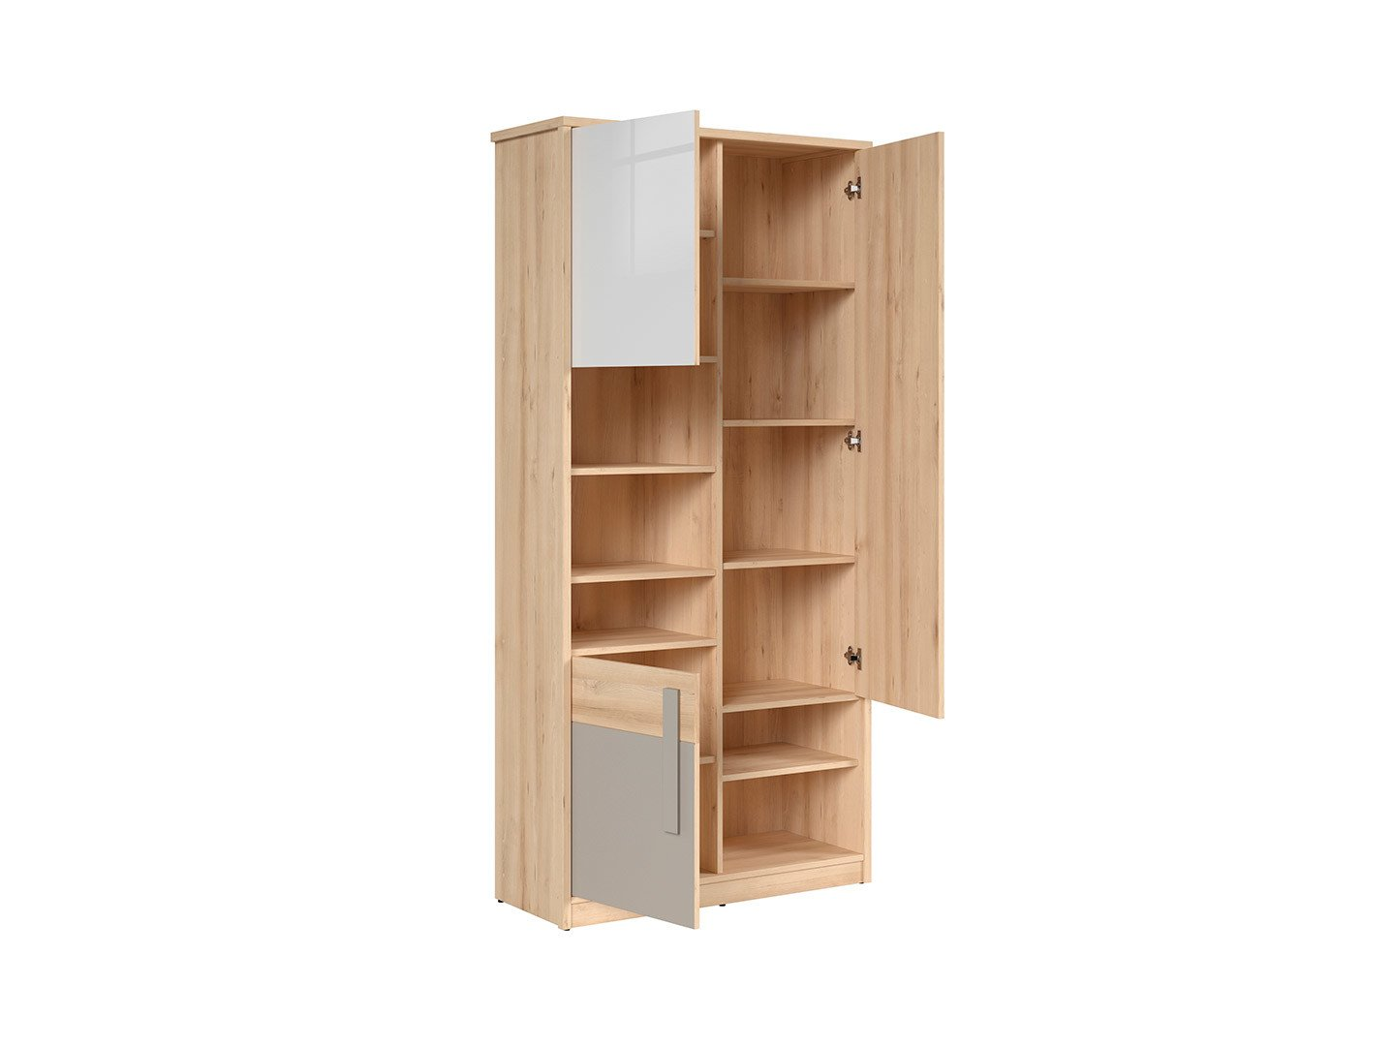
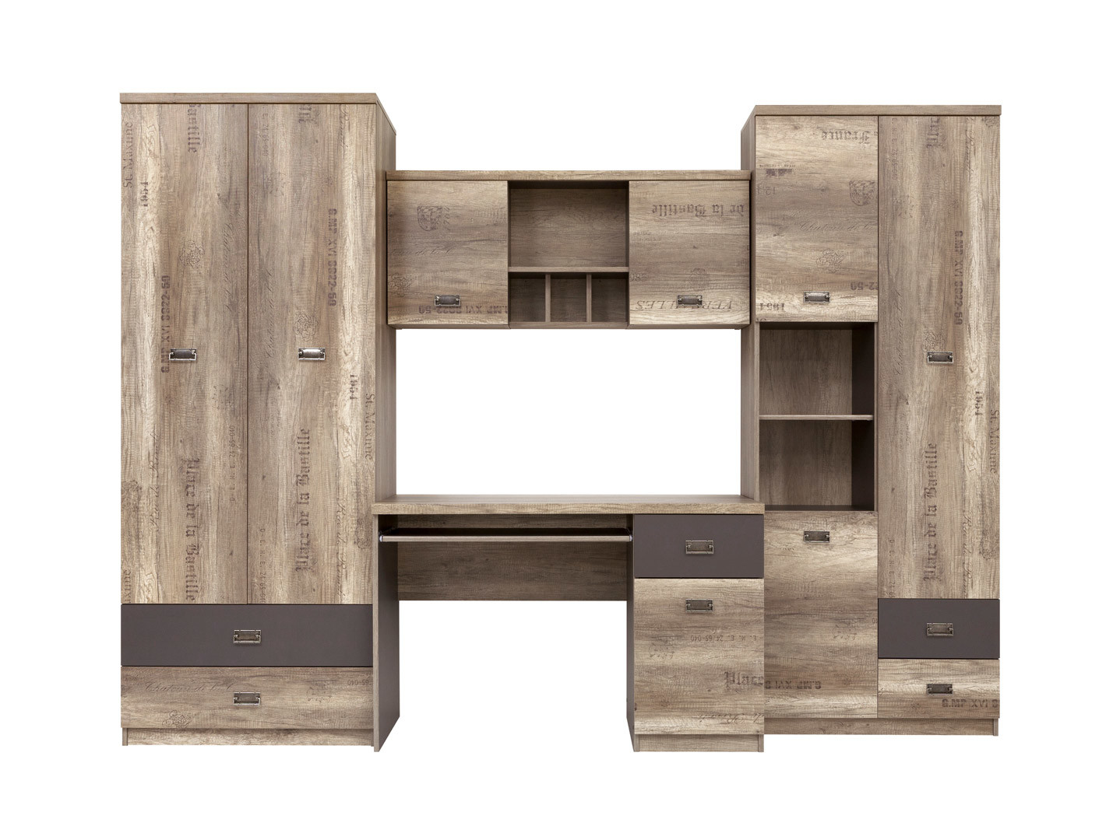
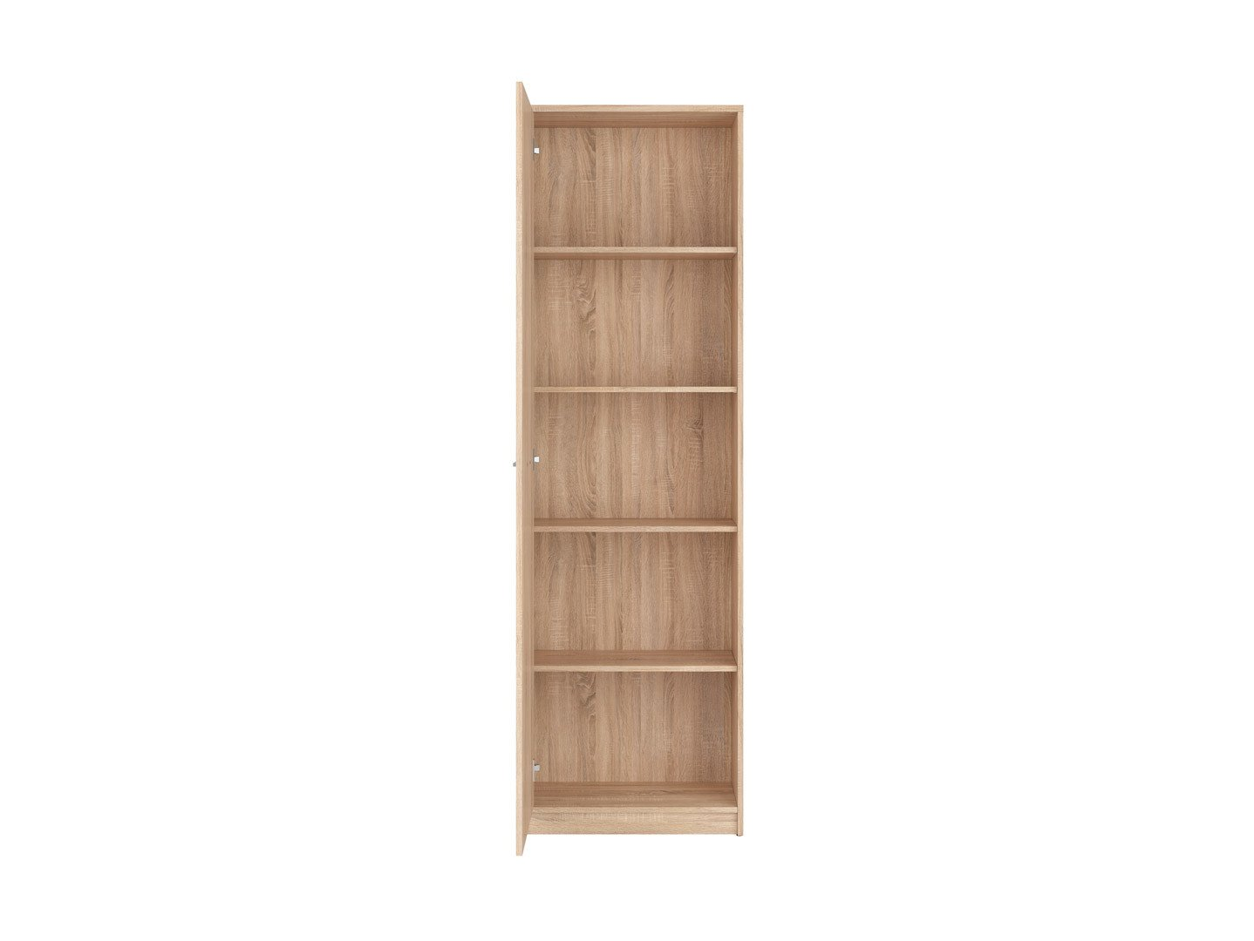
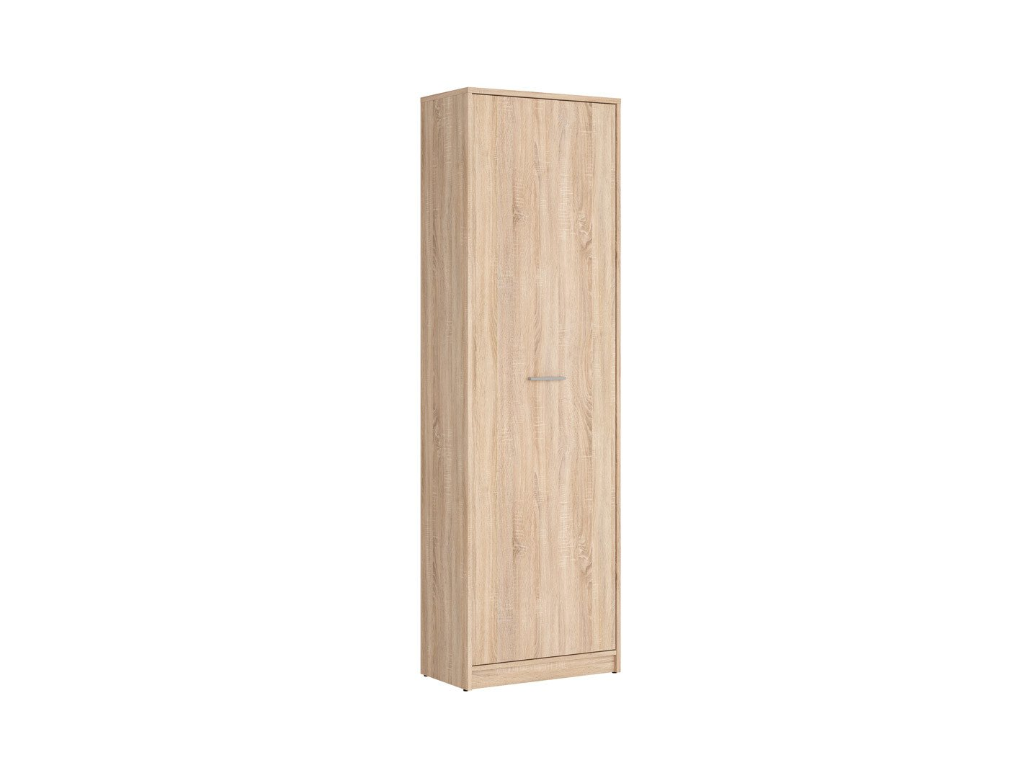
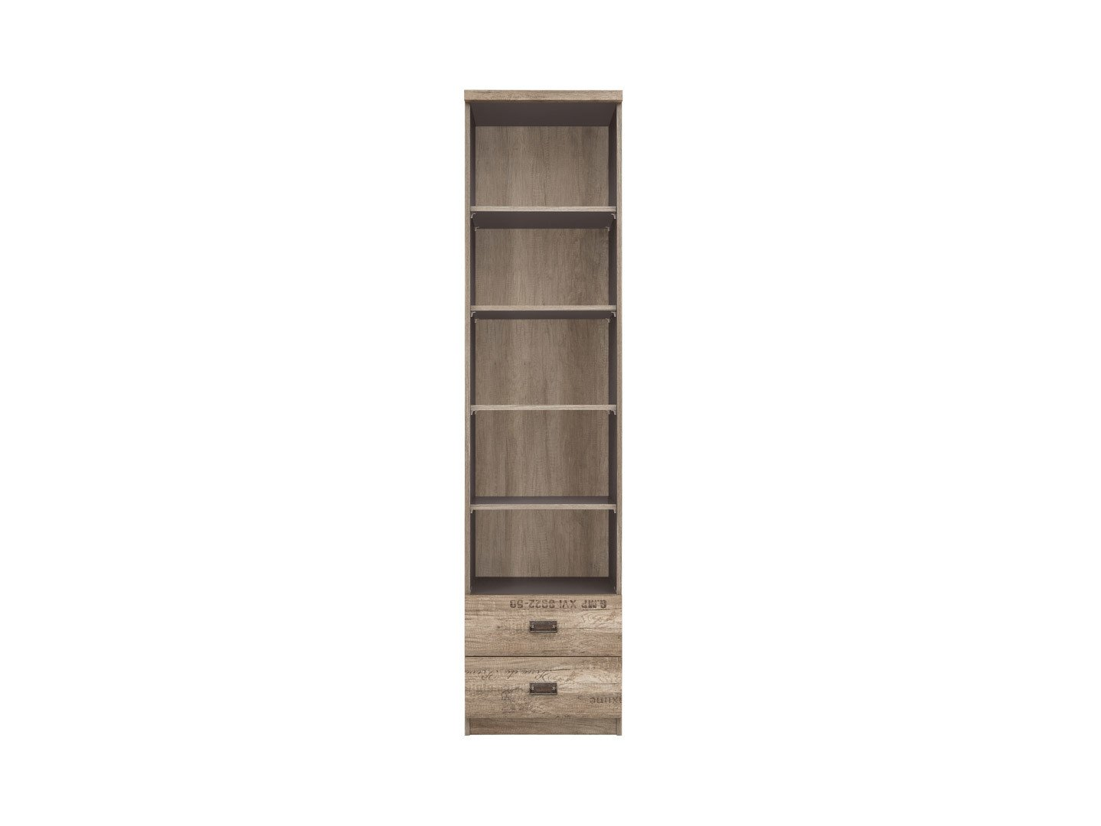
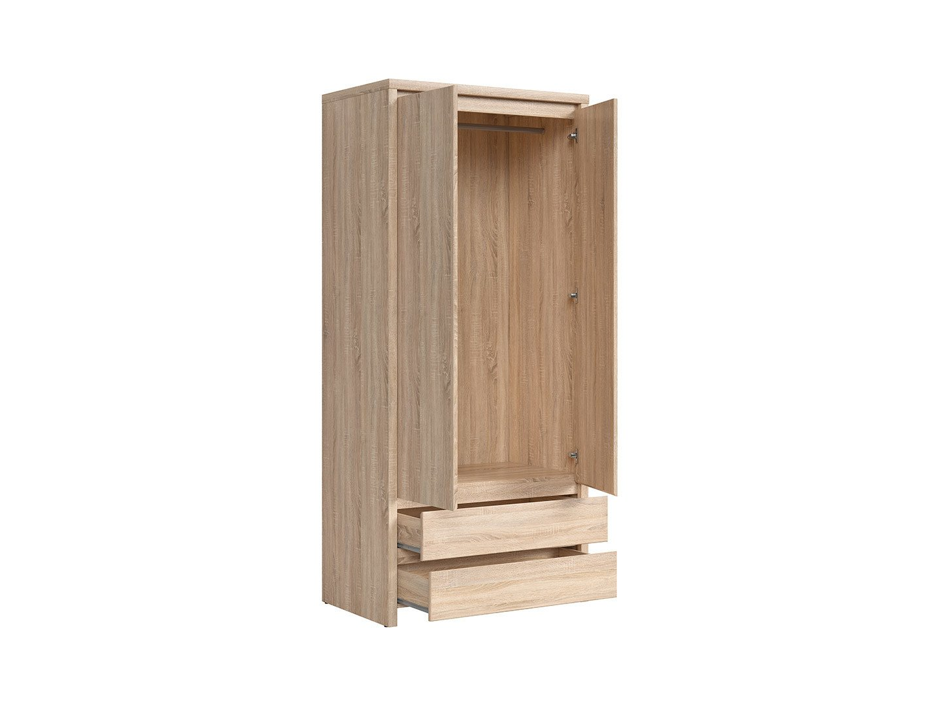
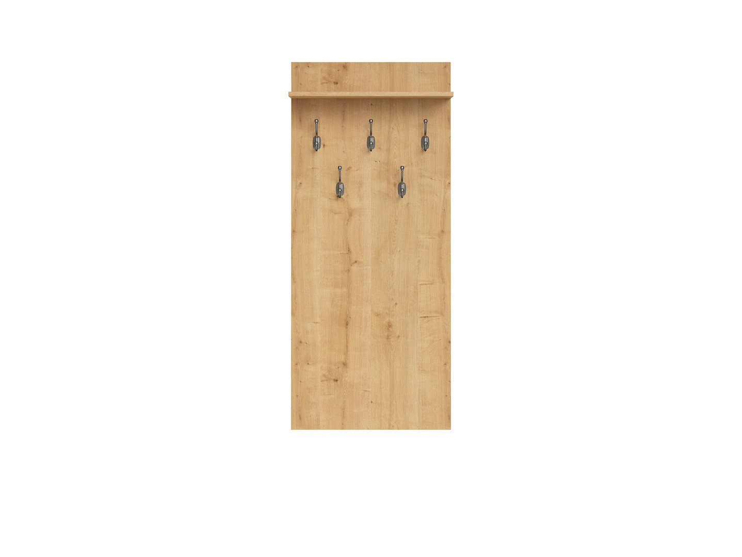
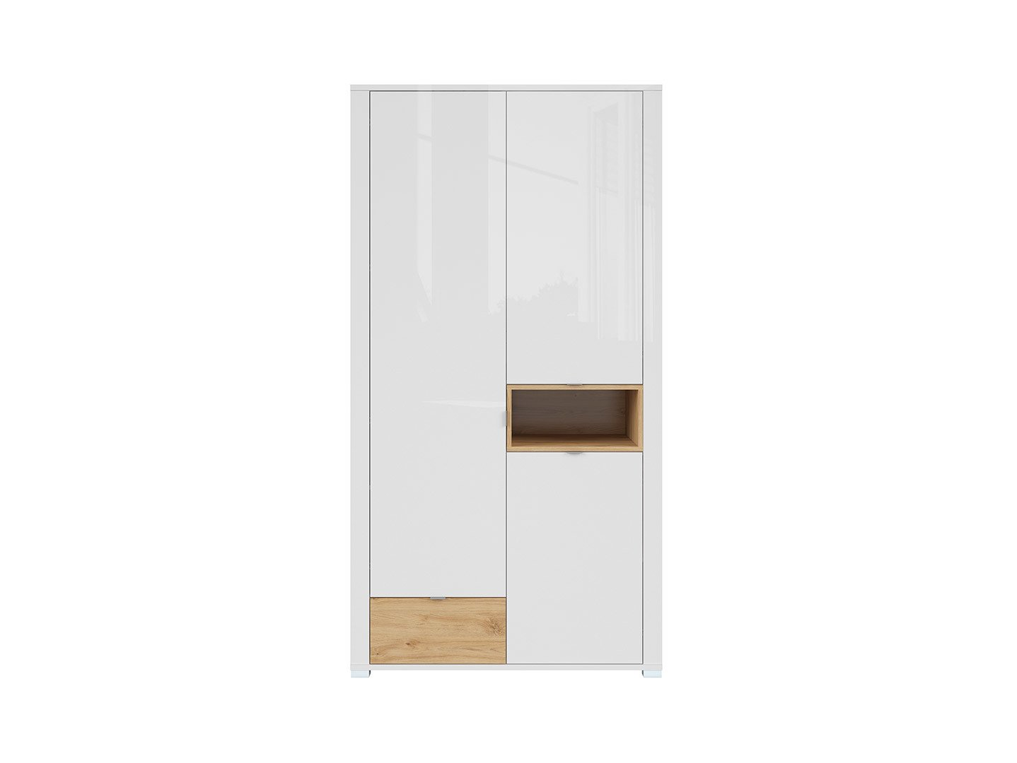
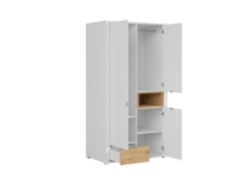
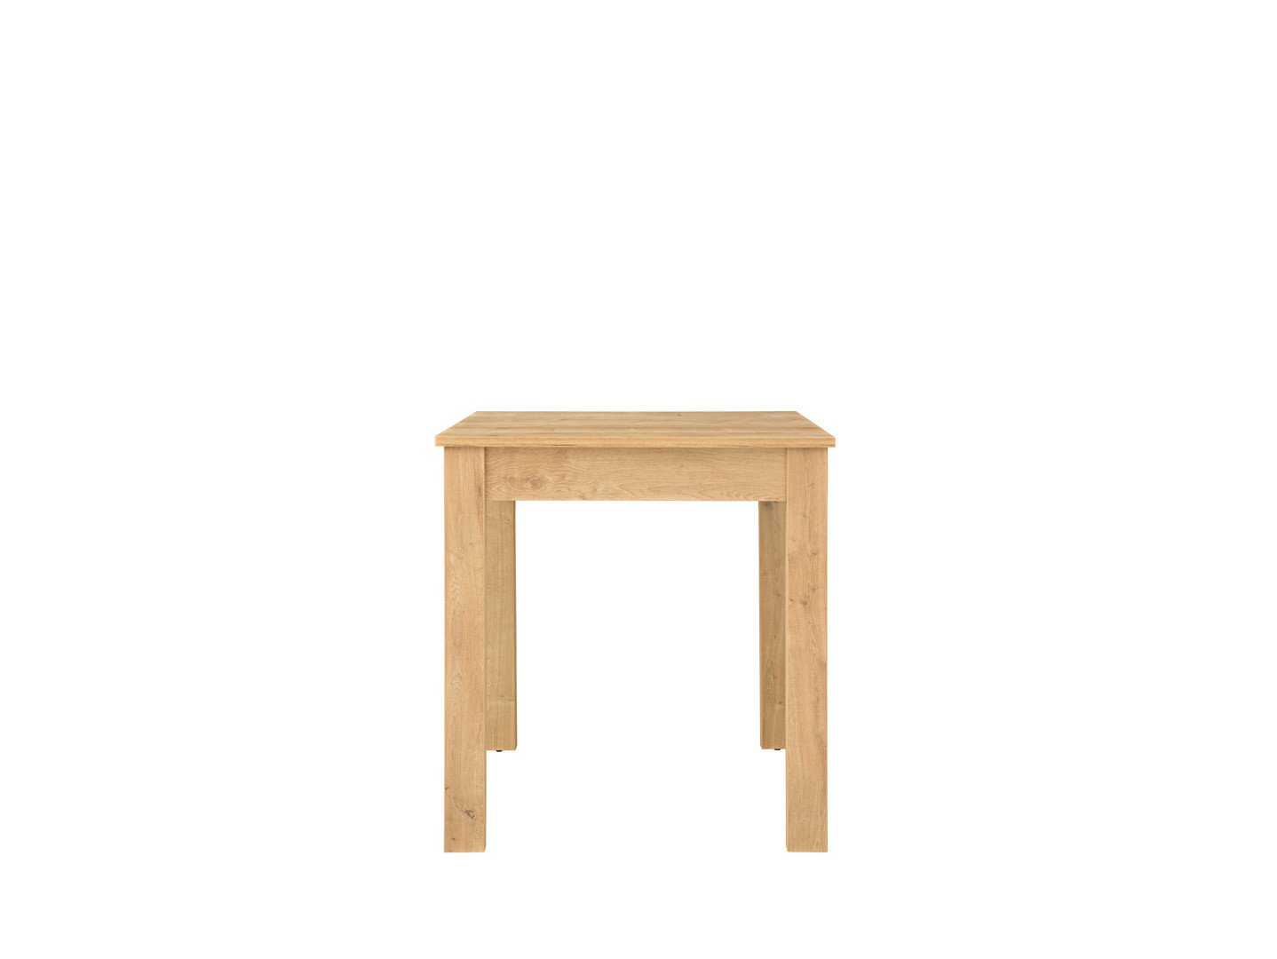
Załącznik nr 4 do Regulaminu udzielania zamówień publicznych o wartości nie przekraczającej wyrażonej w złotych równowartości kwoty 30 000 euro netto.
Lublin, dnia 03- 12 - 2019 roku.
K.G.261.1.7.2019 Zakup i dostawa mebli do pokoi mieszkalnych do Bursy szkolnej nr 5 w Lublinie
ZAPROSZENIE DO SKŁADANIA OFERTY CENOWEJ
Zamawiający: Bursa Szkolna Nr 5 ul. Pogodna 52a, 20-337 Lublin tel./fax 81 744 44 22
zaprasza do złożenia oferty cenowej na: Zakup i dostawę mebli do pokoi mieszkalnych do Bursy Szkolnej nr 5 w Lublinie
    - Termin realizacji zamówienia do 18 grudnia 2019roku;
- Termin składania ofert: 06-12-2019 do godziny 09:00;
- Termin otwarcia ofert: 06.12.2019 godzina 09:15;
- Miejsce składania ofert: siedziba zamawiającego – sekretariat Bursy Szkolnej nr 5
w Lublinie, ul. Pogodna 52a lub na adres email: sekretariat@bursa5.lublin.eu
- Rodzaj zamówienia:
- Zamówienia publiczne poniżej wartości progowej 30 000 euro.
- Do zamówienia nie mają zastosowania przepisy ustawy z dnia 29 stycznia 2004r. prawo zamówień publicznych (tj. Dz.U z 2018r poz. 1986 z póz. zmianami) zgodnie z art. 4 pkt. 8 ustawy.
- Opis przedmiotu zamówienia: Przedmiotem zamówienia jest zakup i dostawa mebli do pokoi mieszkalnych do Bursy Szkolnej nr 5 w Lublinie.

Zamawiający wymaga udzielenia przez Wykonawcę gwarancji na przedmiot umowy na okres minimum 12 miesięcy, chyba, że gwarancja producenta jest dłuższa, to obowiązuje gwarancja udzielona przez producenta. Okres rękojmi przedłuża się a okres trwania gwarancji. Przedmiot zamówienia musi być nowy, nieużywany. Meble muszą spełniać normy i certyfikaty przewidziane polskim prawem.

Występujące poniżej ewentualne znaki towarowe i nazwy własne traktowane są jako przykładowe.
Lp. | Przedmiot | Opis i parametry oraz zdjęcia poglądowe | Liczba sztuk
1. | Półki ścienne | Płyta wiórowa, folia Fish, głębokość -25cm (+/- 1cm); szerokość/długość-95 cm(+/-1cm); wysokość -12 cm(+/- 1cm); grubość płyty 18mm(+/-1mm), materiał: płyta meblowa.Kolor dąb Sanremo | 1
2. | Półki ścienne | Płyta wiórowa, folia Fish, głębokość -25cm (+/- 1cm); szerokość/długość- 140 cm(+/-1cm); wysokość -12 cm(+/- 1cm); grubość płyty 18mm(+/-1mm), materiał: płyta meblowa. Kolor dąb Sanremo. | 31
3. | Półki ścienne o 2 otwartych przestrzeniach | Płyta wiórowa, folia finish, melamina , ściana tylna płyta HDF, Głębokość- 21cm(+/1cm);szerokość/długość95,5cm(+/-1cm); wysokość- 19,5cm(+/-1cm); płyta o grubości 18mm(+/- 1mm). Kolor Buk iconic, składająca się z dwóch otwartych przestrzeni, materiał płyta meblowa. | 21
4. | Szafki/półki ścienne wiszące o 3 otwartych przestrzeniach | Płyta wiórowa, folia finish, ściana tylna wykonana z płyty HDF; Wymiary: Głębokość – 30,5 cm(+/- 1cm); Szerokość 143cm(+/-1cm);Wysokość 40cm(+/-1cm);płyta o grubości 18mm(+/- 1mm), materiał płyta meblowa.Kolor: dąb sonoma. | 15
5. | Biurko z dwoma szufladami ciemniejsze kolory | Korpus z płyta wiórowa, folia finish; Blat – płyta wiórowa folia utwardzona, odporna na zadrapania i utwardzenia mechaniczne; Fronty – folia finish, płyta wiórowa; ściana tylna i dna szuflad – płyta HDF, szuflady – prowadnice rolkowe z blokadami; Wymiary: dł. 100cm(+/-1cm); szer. 59cm(+/-1cm); wysokość 76cm(+/-1cm); płyta o grubości 18mm(+/- 1mm),blat z płyty o grubości 25mm(+/-1mm).Kolor –wenge, dąb sonoma. | 2
6. | Biurko z dwoma szufladami jaśniejsze kolory | Korpus: płyta wiórowa, folia finish; Blat – płyta wiórowa, laminat, odporna na zadrapania i utwardzenia mechaniczne;Fronty – folia finish, płyta wiórowa; ściana tylna i dna szuflad – płyta HDF, szuflady – prowadnice rolkowe z blokadami; Wymiary: dł. 100cm(+/-1cm); szer. 59cm(+/-1cm); wysokość 76cm(+/-1cm); płyta o grubości 18mm(+/- 1mm),blat z płyty o grubości 25mm(+/-1mm); kolor –biały/dąb sonoma, dąb sonoma | 13
7. | Biurko z szufladą i szafką zamykaną | Korpus: płyta wiórowa, folia finish, melamina; Fronty: płyta wiórowa, folia finish, melamina; Blat; płyta wiórowa, laminat; uchwyty zintegrowane z górną krawędzią frontów; Wymiary: dł. 120cm(+/-1cm); szer. 60cm(+/-1cm); wysokość 76cm(+/-1cm); szuflada prowadnice rolkowe z blokadami; płyta o grubości 18mm(+/- 1mm),blat z płyty o grubości 25mm(+/-1mm); kolor – dąb wonta, biały połysk. | 3
8. | Biurko z półką na klawiaturę | Korpus i blat:płyta wiórowa, folia finish, folia utwardzana; front: płyta wiórowa, folia finish; zawiasy puszkowe w kolorze antyczny nikiel, prowadnice rolkowe do szuflady i półki na klawiaturę; Wymiary: dł. 120cm(+/-1cm); szer. 65cm(+/-1cm); wysokość 77,5cm(+/-1cm); waga 39kg(+/- 0,5kg); kolor dąb canyon. | 1
9. | Regał na buty metalowy | Metalowy, 3 lub 4 półkowy, otwarty szerokość: 82 cm(+/-2cm); wysokość:78cm(+/-2cm); głębokość: 35 cm(+/-2cm); waga 5kg(+/- 0,5kg);kolor czarny/grafitowy/stalowy; | 4
10. | Szafka nocna | Wymiary: głębokość 34cm(+/-1cm); Szerokość 49,5cm(+/-1cm); Wysokość 42,5cm(+/-1cm); korpus, blat i front - Płyta wiórowa laminowana,szuflada na prowadnicach rolkowych z blokadą i z poziomym uchwytem, tył z płyt HDF; szuflada i otwarta półka; Kolor dąb sonoma | 34
11. | Szafka nocna | Wymiary: głębokość -40cm(+/-1cm); szerokość -50cm(+/-1cm);wysokość- 41,5(+/-1cm).Wykonanie korpus ,blat i fronty -płyta wiórowa ,folia finish; szuflada na prowadnicach rokowych, uchwyt w kolorze antyczny nikiel;Kolor: dąb canyon monument. | 3
12. | Szafka/komoda | Kolor dąb sonoma, korpus i fronty - płyta wiórowa ,folia finish; Wymiary: głębokość – 40,5cm(+/-1cm), Wysokość – 112cm(+/-1cm),szerokość- 105cm(+/-1cm). Przestrzeń podzielona na 4 części każda cześć zamykana oddzielnymi drzwiczkami bez uchwytów. | 5
13. | Komoda | Dwie szafki i cztery szuflady, poziome uchwyty, prowadnice rolkowe. Wymiary: głębokość -34cm(+/-1cm), Szerokość – 118,5cm(+/-1cm), Wysokość – 84cm(+/-1cm).Korpus, blat i fronty płyty wiórowej laminowanej; kolor dąb sonoma | 13
14. | Szafka na buty | Ilość drzwi 3,uchwyty poziome, Wymiary:głębokość 17,5cm(+/1cm);szerokość – 70cm(+/-1cm);wysokość – 120,5cm(+/-1cm).Korpus i fronty –płyta wiórowa laminowana, tylna ściana płyta HDF; Kolor dąb sonoma. | 6
15. | Regał częściowo zamknięty | Wymiary: głębokość- 38,5cm(+/-1cm),szerokość –95cm(+/-1cm),wysokość 198,5cm(+/-1cm), 3otwarte półki i 3 zamknięte szafki, Korpus - płyta wiórowa, płyta HDF, folia, melamina, Fronty - płyta wiórowa, folia, melamina,Uchwyty w drzwiach –listwa MDF.Kolor buk inock/biały/szary. | 2
16. | Meblościanka | Kolor: dąb canyon monument, wymiary: szerokość- 208cm(+/-1cm), wysokość – 205cm(+/-1cm). Wykonanie – płyta wiórowa, folia finish, prowadnice rokowe, zawiasy puszkowe. W skład wchodzi: szafa 2 drzwiowa, biurko, półki, wąski zamykany słupek z półkami, na dole szuflady. Drzwi 8sztuk, 5szuflad. | 1
17. | Regał/słupek zamknięty | Kolor dąb sonoma; korpus i fronty – płyta wiórowa laminowana, Wymiary: głębokość 34cm(+/-1cm); szerokość – 64cm(+/-1cm); wysokość 197cm(+/-1cm); | 3
18. | Regał otwarty z dwoma szufladami  i czterema półkami | Kolor- dąb canyon monument, Wymiary: głębokość-40cm(+-/1cm),szerokość- 50cm(+/-1cm), wysokość – 200-205cm(+/-1cm), Płyta wiórowa, folia finish, szuflady na prowadnicach rolkowych. | 2
19. | Szafa ubraniowa 2drzwiowa | Kolor- dąb sonoma, drzwi 2,szuflady długie 2,prowadnice rolkowe, nowoczesne zawiasy. Wymiary: głębokość – 55cm(+/-1cm),wysokość- 200cm(+/-1cm),szerokość- 90cm(+/-1cm),Wykonanie – płyta wiórowa, folia finish. Szafa wyposażona w drążek na wieszaki | 6
20. | Wieszak ścienny | Kolor: dąb Burlington,Wymiary: głębokość – 21cm(+/-1cm), szerokość -66cm(+/-1cm), wysokość 152cm(+/-1cm). 5-6 wieszaków metalowych, półka na akcesoria(np.czapki). Płyta wiórowa, folia finish, płyta meblowa,boki melaminowe. | 1
21. | Szafa ubraniowa 3 drzwiowa | Kolor: biały połysk/dąb minerva. Wyposażona w dwa drążki na wieszaki, dwie półki, szufladę i otwartą półkę. Aluminiowe uchwyty, szuflada na prowadnicach rolkowych. Ciche i równoległe domykanie frontów. Wymiary: głębokość- 60cn(+/-1cm),szerokość – 103cm(+/-1cm), wysokość195cm(+/-1cm). | 3
22. | Stół kwadratowy | Wykonany płyta meblowa, folia finish, utwardzone lakierem, obrzeża PCV. Wymiary: długość 69cm(+/-1cm), szerokość – 69cm(+/-1cm), wysokość- 76cm(+/-1cm). Kolor: dąb burlington allover. | 1
UWAGA
Wszystkie meble, wykonane zgodnie ze sztuką meblarską, z płyty meblowej, wiórowej pokrytej folią finish, grubość 18(+/-1mm) mm oraz 25(+/-1mm) mm, z płyty meblowej o grubości 18 mm wykonane są korpusy i fronty, a z płyty meblowej 25 mm, wykonane są blaty, tyły mebli wykonane z płyty wiórowej MDF, wykończenie brzegów mebli pokryte okleiną w kolorze frontów. W wykończeniach płyt w bocznych ściankach regałów należy nawiercić otworki umożliwiające ustawienie półek, meble ustawione na stopkach pokrytych materiałem zapobiegającym rysowanie podłogi. Elementy metalowe (rurki na wieszaki) w kolorze srebrzystym, uchwyty tak jak przy opisie szczegółowym; Szuflady zamontowane na prowadnicach rolkowych umożliwiających blokadę. Powierzchnia mebli o podwyższonej odporności na zarysowania
i uszkodzenia. Fronty powinny się cicho i równolegle domykać. Kolory mebli podane przy szczegółowym opisie produktu, przy poglądowych zdjęciach. Płyta meblowa w klasie higieny co najmniej E1.
W opisie podano wymiary mebli w cm, chyba że szczegółowy opis stanowi inaczej. Regały na buty
z metalowych prętów oraz rurek, kolor czarny, szary lub stalowy, 4 -3 półki. Bez ostrych
i niebezpiecznych krawędzi, nóżki zabezpieczone przed rysowaniem podłogi.
Oferowany przedmiot zamówienia powinien posiadać:
- atest na pokrycie (w zakresie niepalności oraz wytrzymałości), atest Wytrzymałości
i Bezpieczeństwa Użytkowania;
- atest higieniczny na płytę meblową (dla mebli) potwierdzający klasę higieny E1;
- Wykonawca zobowiązany jest przedłożyć certyfikaty i atesty Zamawiającemu wraz
z dostarczeniem przedmiotu zamówienia.
- Termin wykonania zamówienia.
Wykonawca jest zobowiązany wykonywać zamówienie w terminie: do 18-12-2019 r.
- Wykonawca dostarczy przedmiot zamówienia na miejsce, na własny koszt, własnym środkiem transportu wraz z wniesieniem do wskazanego przez Zamawiającego pomieszczenia w Bursie Szkolnej nr 5 w Lublinie.
- Wykonawca dostarczy przedmiot umowy w terminie. Wykonawca zobowiązany jest zawiadomić Zamawiającego o gotowości do dostawy mebli na co najmniej 48 godzin przed dostawą.
- Sposób transportu oraz opakowanie asortymentu musi zapewniać zabezpieczenie przed uszkodzeniami. Za szkody powstałe w związku z nienależytym opakowaniem przedmiotu umowy odpowiedzialność ponosi Wykonawca.
- Wykonawca wyrazi zgodę na 21 dniowy termin płatności w rozliczeniu z Zamawiającym.
- Sposób złożenia oferty przez Wykonawcę:
Ofertę należy złożyć na załączonym druku – Formularz oferty w sposób:
- osobiście w sekretariacie Bursy Szkolnej nr 5 w Lublinie;
- przesłać pocztą na adres: 20-337 Lublin ul. Pogodna 52a, Bursa Szkolna nr 5
w Lublinie (liczy się data wpływu do sekretariatu placówki)
- e-mailem na adres sekretariat@bursa5.lublin.eu
- Załącznik nr 1- formularz oferty;
- Złącznik nr 2 - Wzór umowy;
- Załącznik nr 3- Klauzula informacyjna.
- Dokumenty oferty powinny być składane w formie pisemnej:
- Ofertę podpisują osoby uprawnione do reprezentowania oferenta.
- Każdy oferent może złożyć tylko jedną ofertę.
- Oferta powinna zawierać następujące załączniki:
- Załącznik nr 1- formularz oferty;
- Złącznik nr 2 - Wzór umowy;
- Klauzula Informacyjna.
- Ceną oferty będzie kwota brutto obliczana w niżej wymieniony sposób:
- w formularzu ofertowym, należy podać cenę jednostkową netto,
- obliczyć kwotę podatku VAT dla ceny jednostkowej netto,
- uzyskać cenę jednostkową brutto, powiększając cenę jednostkową netto o należny podatek VAT,
- obliczyć wartość brutto mnożąc jednostkową cenę brutto przez ilość , a uzyskaną wartość wstawić
w kolumnie wartość brutto,
- obliczyć wartość brutto zamówienia ogółem.
- Wartość cenową należy podać w złotych polskich cyfrą - z dokładnością do pełnych groszy,
z dokładnością do dwóch miejsc po przecinku, przy czym końcówki poniżej 0,5 grosza pomija się,
a końcówki 0,5 grosza i wyższe zaokrągla się do pełnego grosza.
- Dodatkowych informacji udziela się telefoniczne pod numerem 81 744-44-22
od poniedziałku do piątku w godzinach 7:30 -15.
- W sprawach nieuregulowanych w niniejszym Zaproszeniu do składania oferty cenowej zastosowanie mają przepisy Kodeksu Cywilnego.
- Wybór najkorzystniejszej oferty :
Kryterium wyboru jest najniższa:cena brutto 100%
- Maksymalną ilość punktów za „cenę” otrzyma Wykonawca proponujący najniższą cenę brutto zamówienia. Maksymalna ilość punktów jaką można otrzymać w kryterium ceny wynosi 100 punktów.
Najniższa cena
-------------------------- x 100 pkt. x waga kryterium = liczba uzyskanych punktów
Cena badanej oferty

- Strony zawrą umowę na warunkach we wzorze umowy stanowiącym załącznik do ogłoszenia ofertowego.
- Zamawiający zastrzega sobie prawo unieważnienia postępowania bez podania przyczyny bądź przedłużenia terminów podanych w niniejszym ogłoszeniu.
- Postępowanie jest ważne, jeżeli wpłynie, co najmniej jedna oferta nie podlegająca odrzuceniu.
- Zamawiający unieważni niniejsze postępowanie, jeżeli:
- nie wybierze żadnej oferty,
- cena oferty z najniższą ceną przewyższa kwotę, którą Zamawiający zamierza przeznaczyć na sfinansowanie zamówienia, chyba że Zamawiający może zwiększyć tę kwotę do ceny najkorzystniejszej,
- postępowanie obarczone będzie wadą uniemożliwiającą zawarcie ważnej umowy
- Zamawiający odrzuci ofertę:
- która zostanie złożona po terminie, o którym mowa w pkt. 2 ogłoszenia,
- jeżeli jej treść nie będzie odpowiadała treści niniejszego ogłoszenia,
- jeżeli oferta nie będzie zawierała wymaganych w formularzu ofertowym informacji,
- gdy wykonawca nie przedłoży w wyznaczonym terminie odpowiednich dokumentów.
- Zamawiający zastrzega sobie prawo do:
- zmiany treści niniejszego ogłoszenia,
- modyfikacji procedury wyboru wykonawcy,
- wezwania wykonawcy do złożenia uzupełnień oraz wyjaśnień dotyczących ofert,
- wezwania wykonawcy do przedłożenia dodatkowych dokumentów potwierdzających informacje zawarte w ofercie wykonawcy,
- poprawienia oczywistych lub nieistotnych omyłek w ofercie,
- wyboru kolejnej najkorzystniejszej oferty, jeżeli wykonawca, którego oferta zostanie wybrana, uchyli się od zawarcia umowy w sprawie niniejszego zamówienia.

